2 мая 16Т физика
Тема урока: Фотоэффект. Квантовая гипотеза Планка. Законы внешнего фотоэффекта Применение фотоэффекта
Источники: учеб. Дмитриева В.Ф. «ФИЗИКА» стр. 383 – 389
Гипотеза Планка, блестяще решившая задачу теплового излучения черного тела, получила подтверждение и дальнейшее развитие при объяснении фотоэффекта – явления, открытие и исследование которого сыграло важную роль в становлении квантовой теории. В 1887 году Г. Герц обнаружил, что при освещении отрицательного электрода ультрафиолетовыми лучами разряд между электродами происходит при меньшем напряжении. Это явление, как показали опыты В. Гальвакса (1888 г.) и А.Г. Столетова (1888–1890 гг.), обусловлено выбиванием под действием света отрицательных зарядов из электрода. Электрон еще не был открыт. Лишь в 1898 году Дж.Дж. Томпсон и Ф. Леонард, измерив удельный заряд испускаемых телом частиц, установили, что это электроны.
Различают фотоэффект внешний, внутренний, вентильный и многофотонный фотоэффект.
Внешним фотоэффектом называется испускание электронов веществом под действием электромагнитного излучения. Внешний фотоэффект наблюдается в твердых телах (металлах, полупроводниках, диэлектриках), а также в газах на отдельных атомах и молекулах (фотоионизация).
Внутренний фотоэффект – это вызванные электромагнитным излучением переходы электронов внутри полупроводника или диэлектрика из связанных состояний в свободные без вылета наружу. В результате концентрация носителей тока внутри тела увеличивается, что приводит к возникновению фотопроводимости (повышению электропроводности полупроводника или диэлектрика при его освещении) или к возникновению электродвижущей силы (ЭДС)
Вентильный фотоэффект является разновидностью внутреннего фотоэффекта, – это возникновение ЭДС (фото ЭДС) при освещении контакта двух разных полупроводников или полупроводника и металла (при отсутствии внешнего электрического поля). Вентильный фотоэффект открывает пути для прямого преобразования солнечной энергии в электрическую.
Многофотонный фотоэффект возможен, если интенсивность света очень большая (например, при использовании лазерных пучков). При этом электрон, испускаемый металлом, может одновременно получить энергию не от одного, а от нескольких фотонов.
Первые фундаментальные исследования фотоэффекта выполнены русским ученым А.Г. Столетовым. Принципиальная схема для исследования фотоэффекта приведена на рис. 2.1.
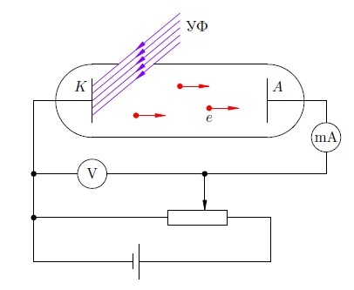 | 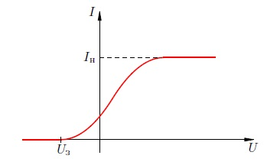
Два электрода (катод К из исследуемого материала и анод А, в качестве которого Столетов применял металлическую сетку) в вакуумной трубке подключены к батарее так, что с помощью потенциометра R можно изменять не только значение, но и знак подаваемого на них напряжения. Ток, возникающий при освещении катода монохроматическим светом (через кварцевое стекло), измеряется включенным в цепь миллиамперметром.
В 1899 г. Дж. Дж. Томпсон и Ф. Ленард доказали, что при фотоэффекте свет выбивает из вещества электроны.
Вольт-амперная характеристика (ВАХ) фотоэффекта – зависимость фототока I, образуемого потоком электрона
Такая зависимость соответствует двум различным энергетическим освещенностям катода (частота света в обоих случаях одинакова). По мере увеличения U фототок постепенно возрастает, т.е. все большее число фотоэлектронов достигает анода. Пологий характер кривых показывает, что электроны вылетают из катода с различными скоростями.
Максимальное значение фототока насыщения определяется таким значением напряжения U, при котором все электроны, испускаемые катодом, достигают анода:
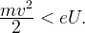
Здесь кг — масса электрона,
Кл — его заряд

где n – число электронов, испускаемых катодом в 1 с.
Из ВАХ следует, при U = 0 фототок не исчезает. Следовательно, электроны, выбитые из катода, обладают некоторой начальной скоростью υ, а значит и отличной от нуля кинетической энергией, поэтому они могут достигнуть катода без внешнего поля. Для того, чтобы фототок стал равным нулю, необходимо приложить задерживающее напряжение . При ни один из электронов, даже обладающий при вылете из катода максимальной скоростью , не может преодолеть задерживающего поля и достигнуть анода. Следовательно, Имеем:
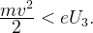 (1)
Таким образом, величина задерживающего напряжения позволяет определить максимальную кинетическую энергию фотоэлектронов.

,
т.е. замерив задерживающее напряжение , можно определить максимальные значения скорости и кинетической энергии фотоэлектрона.
При изучении ВАХ разнообразных материалов при разных частотах падающего на катод излучения и разных энергетических освещенностях катода и обобщении полученных данных были установлены три закона внешнего фотоэффекта Первый закон фотоэффекта. Число электронов, выбиваемых из катода за секунду, пропорционально интенсивности падающего на катод излучения (при его неизменной частоте).
Ничего неожиданного в этом нет: чем больше энергии несёт излучение, тем ощутимее наблюдаемый результат. Загадки начинаются дальше.
А именно, будем изучать зависимость максимальной кинетической энергии фотоэлектронов от частоты и интенсивности падающего света. Сделать это несложно: ведь в силу формулы (1) нахождение максимальной кинетической энергии выбитых электронов фактически сводится к измерению задерживающего напряжения. Сначала меняем частоту излучения при фиксированной интенсивности. Получается такой график (рис. 3): его фотоэффекта.
Так видим, существует некоторая частота , называемая красной границей фотоэффекта, разделяющая две принципиально разные области графика. Если , то фотоэффекта нет.
Если же , то максимальная кинетическая энергия фотоэлектронов линейно растёт с частотой.

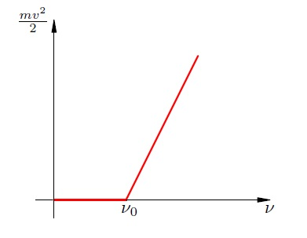
Теперь, наоборот, фиксируем частоту и меняем интенсивность света. Если при этом , то фотоэффект не возникает, какова бы ни была интенсивность! Не менее удивительный факт обнаруживается и при : максимальная кинетическая энергия фотоэлектронов от интенсивности света не зависит.
Все эти факты нашли отражение во втором и третьем законах фотоэффекта.
Второй закон фотоэффекта. Максимальная кинетическая энергия фотоэлектронов линейно возрастает с частотой света и не зависит от его интенсивности.
Третий закон фотоэффекта. Для каждого вещества существует красная граница фотоэффекта — наименьшая частота света , при которой фотоэффект ещё возможен. При фотоэффект не наблюдается ни при какой интенсивности света.

Основные формулы и определения

Фотоэффект:  - внешний  - внутренний  - вентильный |  | Явление взаимодействия света с веществом, в результате которого энергия фотонов передается электронам вещества. Вырывание связанных электронов из вещества под действием света. Открыт Г. Герцем (1887); изучен А. Столетовым: объяснен А. Эйнштейном (1905);  изменение концентрации носителей в веществе, следовательно, изменение электрической проводимости данного под действием света;  возникновение под действием cвета ЭДС в системе, содержащей контакт двух различных полупроводников или полупроводника и металла
Фотоэлектроны |  | Электроны, выбиваемые с металлических пластин светом
Фототок |  | Ток, образованный фотоэлектронами
Задерживающее напряжение U₃ [В] |  | Напряжение, при котором работа задерживающего электрического поля равна максимальной кинетической энергии электронов:  еU = $\frac{m}{2}$*V_{m}²
Уравнение Эйнштейна для внешнего фотоэффекта  h*ϑ = $\frac{h*с}{λ}$ = A_{вых.}+$\frac{m}{2}$*V_{m}² |  | Энергия hv фотона расходуете работу выхода А_{вых} электрона из металла и на сообщение электрону кинетической $\frac{m}{2}$*V_{m}²  Частный случай закона сохранения и превращения энергии примените фотоэффекту
«Красная граница» фотоэффекта |  | Наименьшая частота v_{Kp} (или наибольшая длина волны λ_{кр.}), при которой энергия падающих фотонов hv_{Kp} равна выхода А_{вых}:  h*ϑ =A_{вых}; $\frac{h*с}{λ}$ = A_{вых}
Работа выхода А _{вых.} (Дж). (эВ)  1эВ = 1,66*10⁻¹⁹ Дж |  | Зависит от природы вещества

1.Проработать учебный материал, составить краткий конспект.
2.Решить задачи.
1.Определить красную границу фотоэффекта у хлористого натрия работа выхода электронов которого равна 4,2 эВ.
2. Каковы основные положения квантовой теории
3. Красная граница фотоэффекта у натрия на вольфраме 590 нм. Определить работу выхода электронов у натрия на вольфраме
4. Работа выхода электронов у закиси меди 5,15 эВ. Вызовет ли фотоэффект ультрафиолетовое излучение с длиной волны 300 нм?

Отчет присылать на электронную почту nade2hda.boyko@yandex.ru

